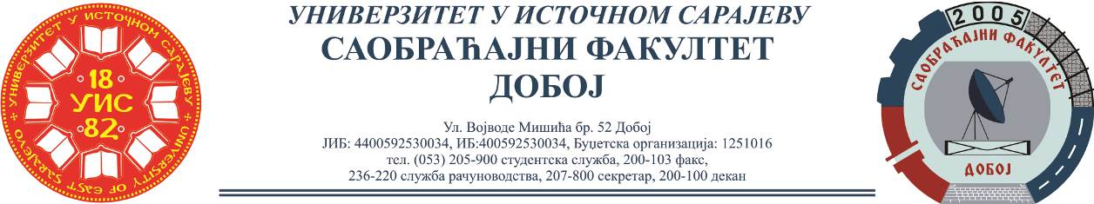

REZULTATI DRUGOG KOLOKVIJUMA IZ PREDMETA
OSNOVNI VIDOVI TRANSPORTA I ,ODRŽANOG 12.01.2022.

Kolokvijum su položili:
Red.  br. | Ime i prezime | Br.  indeksa | Ostvareno  Bodova  (max 100)
1. | Berina Šakanović | 1453/19 | 100
2. | Nedžada Mujaković | 1473/19 | 100
3. | Almedina Hadžikadunić | 1454/19 | 100
4. | Mediha Avdić | 1469/19 | 70
5. | Ademir Mehinagić | 1474/19 | 70
6. | Adna Bašić | 1447/19 | 55

Za položeni kolokvijum neophodno je ostvariti minimalno 51 bodova.
Ukoliko student želi da ostvari uvid u rad potrebno je da se obrati u kabinet broj 42.
Predmetni profesor
Doc. dr Željko Stević
Predmetni asistent
Eldina Huskanović, dipl.ing.saobraćaja

